Energiegemeinschaften (Zeitungsartikel mittel)
Zeichenanzahl inklusive Leerzeichen: 3410
Zeichenanzahl ohne Leerzeichen: 2995

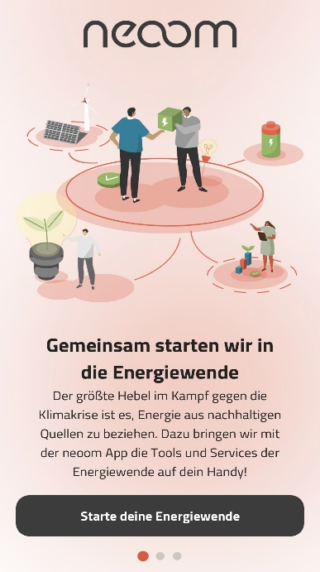
Regionale Energieunabhängigkeit unter Bürgern mit [Name der Energiegemeinschaft] gestalten
Erster Meilenstein auf dem Weg zur Energiegemeinschaft
[Ihr Name] | Entwurf vom [Datum]
Ein Blick auf eine wegweisende Initiative, die den regionalen Austausch Erneuerbarer Energie vorantreibt
Ohne eigene Stromproduktion Ökostrom beziehen oder, wenn die eigene Photovoltaik-Anlage wieder zu viel Strom produziert, ihn einfach an die Nachbarn verkaufen. Als Gemeinde unabhängig von Schwankungen der Strompreise sein. Wäre das nicht schön?
Energiegemeinschaften ermöglichen das neuerdings allen Menschen in Österreich! Genauer gesagt erlauben sie den Teilnehmer:innen der Energiegemeinschaft (EG) den Handel von überschüssigem Strom innerhalb der EG. Jeder kann Teil einer EG werden – Privatpersonen, KMUs und sogar ganze Gemeinden, mit und ohne Erzeugungsanlagen.

Die Energiegemeinschaft "EG XY" hat seit ihrer Gründung im [März] beachtliche Erfolge erzielt und zählt bereits über [30] Teilnehmer:innen. Im Fokus steht der regionale Energiehandel unter Bürger:innen, Gemeinden und Unternehmen. Die Gemeinschaft bietet Erzeuger:innen (PV, Wind, Kleinwasserkraft) die Möglichkeit, überschüssigen Strom zu teilen, der von Verbraucher:innen innerhalb der Region genutzt werden kann.
Die Aktivitäten des neoom KLUUB sind nicht auf die Gemeindegrenze [EG XY] beschränkt, sondern für Interessiert:innen im ~ 10 km Radius zugänglich. Die Energiegemeinschaft strebt an, den nachhaltigen Austausch von Energie über die Grenzen der einzelnen Gemeinden hinaus zu fördern. Wenn Interesse besteht, der Energiegemeinschaft beizutreten, prüft diese die Umspannwerk-Zugehörigkeit des Hausanschlusses.
Ein Festpreis für saubere Energie
Der Energiepreis für in der EG bezogenen und eingespeisten Strom beträgt [19,5] Cent pro Kilowattstunde. Mitglieder dieser Gemeinschaft profitieren darüber hinaus von einer Ermäßigung der Netzgebühren und Abgaben um etwa [drei] Cent. Dieses Privileg resultiert aus dem regionalen Stromaustausch innerhalb eines Umspannwerks, anstatt der Nutzung des überregionalen Stromleitungsnetzes.
Gemeinsam stark für den Klimaschutz
Im Zentrum der Bemühungen von "EG XY" steht das Ziel, die Vorzüge Erneuerbarer Energien für die gesamte Region nutzbar zu machen. Durch die enge Zusammenarbeit innerhalb dieser Gemeinschaft wird nicht nur lokal erzeugter Strom gefördert, sondern gleichzeitig auch die Abhängigkeit von nicht nachhaltigen Energiequellen reduziert. Hierdurch leistet die Initiative einen bedeutsamen Beitrag zum Klimaschutz.
Zuverlässige Energieversorgung
Die Energiegemeinschaft "EG XY" gewährleistet eine zuverlässige Stromversorgung. Überschüssiger Strom wird vorrangig an die Mitglieder geliefert. Sollte die Gemeinschaft nicht in der Lage sein, den gesamten Bedarf zu decken, insbesondere während der Nachtstunden, versorgen die individuellen Stromlieferanten (Energie AG, Verbund,..) die Teilnehmer:innen weiterhin mit Strom. Denn der Beitritt zur Energiegemeinschaft erfordert keine Umstellung oder Kündigung des Vetrags mit dem aktuellen Stromlieferanten. Die Gemeinschaft deckt aktuell etwa [ein Drittel] des benötigten Stroms ab, während der übrige Teil weiterhin von den bestehenden Stromlieferanten bezogen wird. Durch diesen nahtlosen Übergang zu nachhaltiger Energie kann jeder von günstigem Ökostrom aus der Region profitieren – und das mit Sicherheit!
Wie kannst du mitmachen?
Die Teilnahme ist ganz einfach: Du kannst dich über die Webversion der neoom APP im KLUUB unter app.neoom.com anmelden. Oder die neoom APP in den APP Stores von Apple oder Google herunterladen.
Falls du eine schrittweise Anleitung für die Anmeldung benötigst, kannst du einfach den QR-Code am Ende dieses Artikels scannen.
Sobald wir dein Interesse an einer Teilnahme geweckt haben, kümmern wir uns um alle Formalitäten des Beitritts und Betriebs der Energiegemeinschaft inklusive der Rechnungslegung und halten dich über die nächsten Schritte auf dem Laufenden.
Sei Teil der Energiegemeinschaft und gestalte die regionale und unabhängige Energiezukunft der Bürger:innen in deiner Region mit!


Kontaktdaten
info@neoom.com
+43 7942 20 970

Weitere Bildvorschläge:
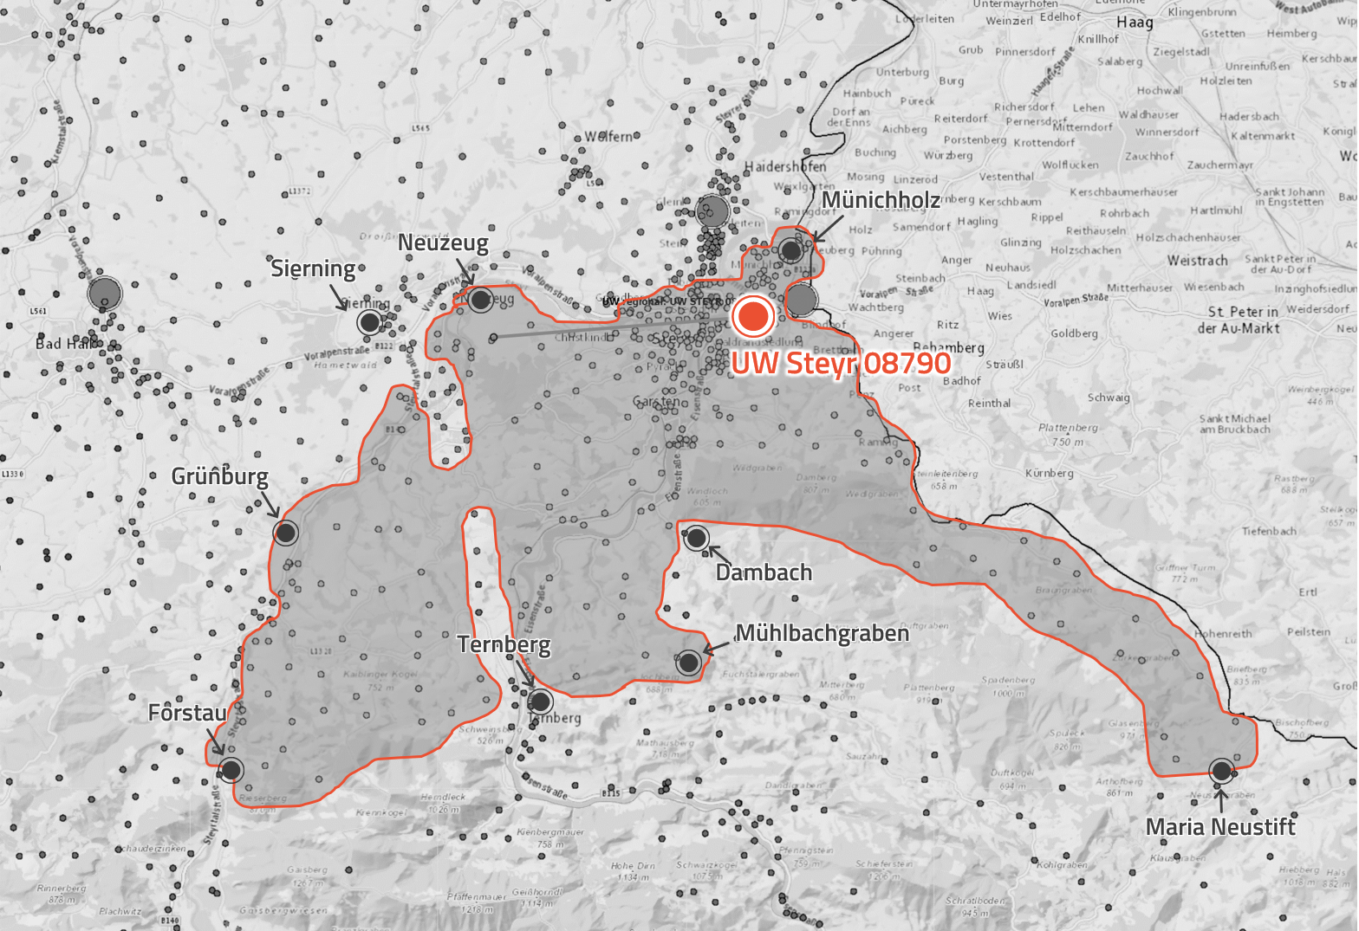
Abbildung 1: Handelbare Region (Versorgungsbereich Umspannwerk Steyr)

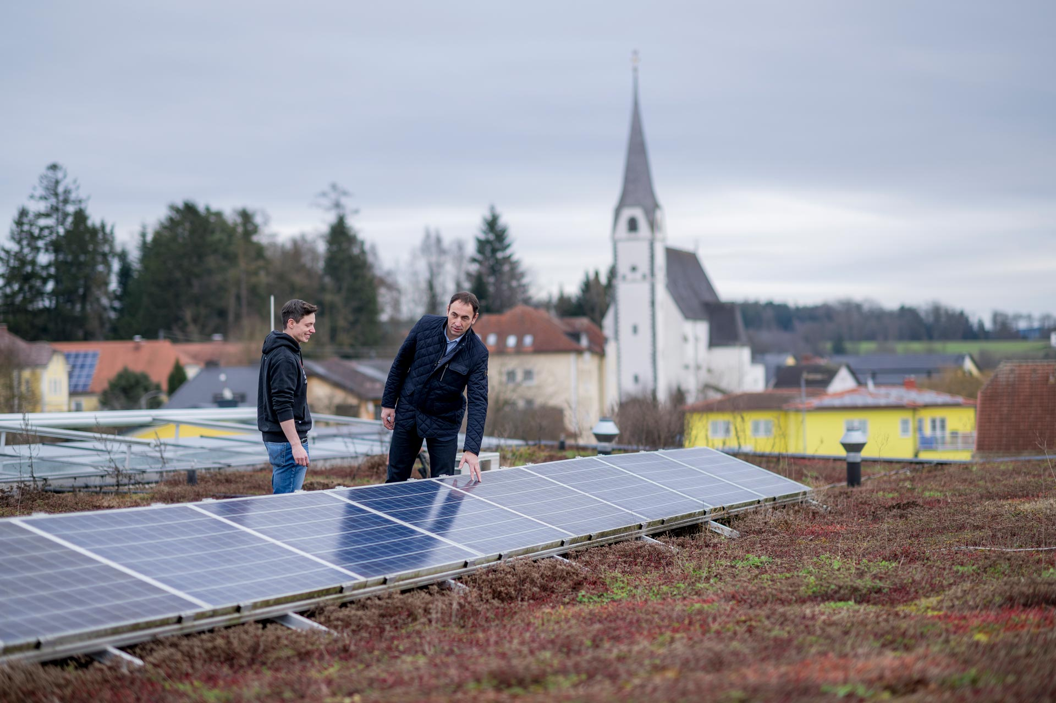
Abbildung 2: Eine der ersten Photovoltaik-Anlagen in der EG
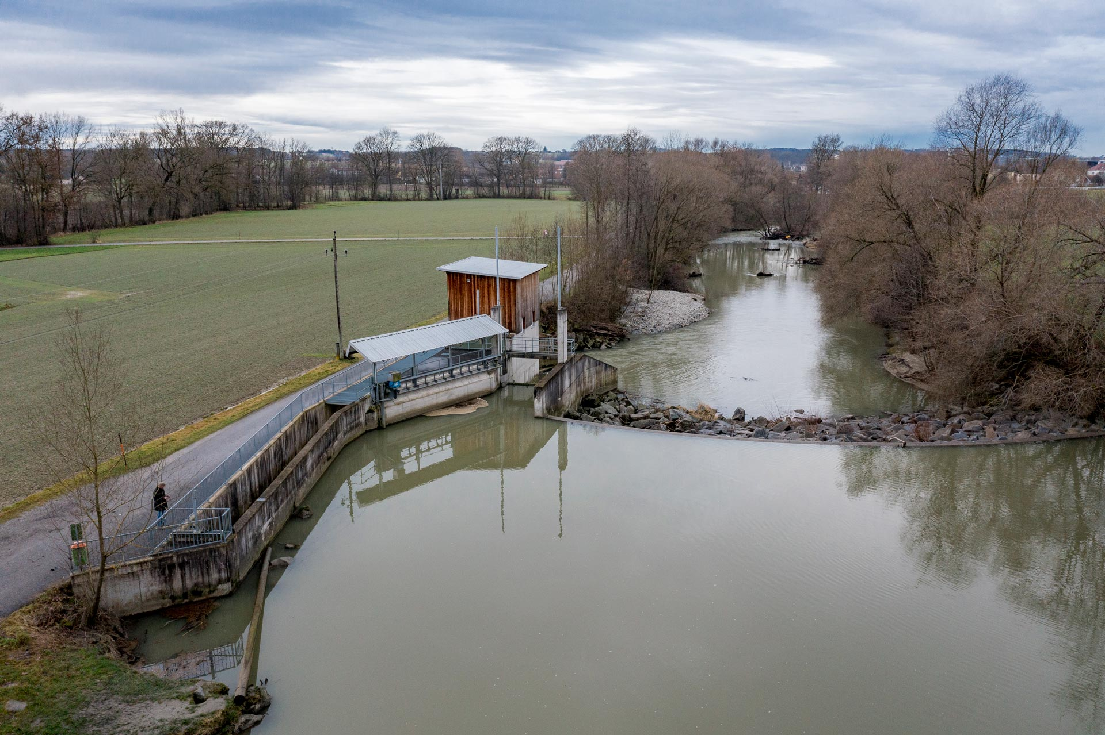
Abbildung 3: Kleinwasserkraftwerk der Energiegemeinschaft

